ГАУ АО ДО «Эколого-биологический центр»

г. Астрахань

БЭНОУ «Натуралист»

Т/О «Прикладная микробиология»

Научно-исследовательская работа

на тему:

**Особенности лечебной воды озера Тинаки и минеральной воды**

**«Тинакского» подземного источника**

Автор:

Ларин Кирилл Романович

Научные руководитель:

Пархоменко Анна Николаевна,

педагог дополнительного образования

ГАУ АО ДО «Эколого-биологический центр»,

к.б.н., доцент кафедры

«Прикладная

биология и микробиология»,

ФГБОУ ВО АГТУ

Астрахань, 2020

**Содержание**

|  |  |
| --- | --- |
| Введение ……………………………………………………………………...  Глава 1. Литературный обзор ………………………………………………  1.1. История открытия целебных источников Астраханской области….  1.2. Географический аспект соленых озер и подземных вод Астраханской области …………………………………………………. …..  1.3. Химический состав подземных вод Тинакского месторождения и озера Тинаки…………………………………………………………………  1.4. Целебные свойства минеральной воды «Тинакского» подземного источника…………………………………………………………..…………  1.5. Уникальный природный лечебный фактор Центра реабилитации «Тинаки»……………………………………………………………………..  Глава 2. Объекты и методы исследования…………………………………  2.1.Объекты исследования…………………………………………………  2.2Методы исследования…………………………………………………..  Глава 3. Результаты собственных исследований…………………………  Выводы …………………………………………………………………..…..  Список литературы…………………………………………………………. | 3  4  4  5  6  7  8  9  10  11  14  18  19 |

**Введение**

Действующий сегодня Центр реабилитации «Тинаки» входит в структуру Фонда социального страхования РФ и является динамично развивающимся многопрофильным медицинским комплексом, предназначенным решать многие задачи по восстановительному лечению. Ежегодно тысячи жителей Астраханской области и других регионов страны с различными заболеваниями становятся пациентами Центра реабилитации «Тинаки». Центр реабилитации «Тинаки» обрел свою популярность благодаря уникальным природным лечебным факторам, к которым можно отнести лечебные грязи и минеральную хлоридную натриевую йодо-бромную воду «Тинакская», используемая для лечебно-питьевых и других целей.

*Актуальность темы*: лечебная минеральная вода является ценным природным лечебно-профилактическим средством и широко используются в курортной бальнеотерапии.

*Цель*: сравнить состав и свойства лечебной воды озера Тинаки и «Тинакского» подземного источника

*Задачи:*

* Ознакомиться с историей происхождения целебных источников Астраханской области
* Собрать информацию о составе лечебной воды озера Тинаки и «Тинакского» подземного источника
* Выяснить как используется лечебная вода в Центре реабилитации «Тинаки»
* Провести анкетирование среди обучающихся класса
* Провести органолептические, химические и микробиологические исследования лечебной воды озера Тинаки и «Тинакского» подземного источника
* Провести сравнительный анализ лечебной воды озера Тинаки и «Тинакского» подземного источник

*Гипотеза:* лечебная вода озера Тинаки и «Тинакского» подземного источника имеют одинаковый состав и бальнеологические свойства.

**Глава 1. Литературный обзор**

**1.1.** **История открытия целебных источников Астраханской области**

История открытия и обустройства гидро- и бальнеоресурсов в пределах Астраханской губернии связана с именем врача И.Я. Вир, обнаружившего первый минеральный источник еще в XVIII веке в небольшом поселении Сарепта близ г. Царицына и названного Екатерининским в честь царствовавшей тогда Екатерины II. Составленная им характеристика источника (расход воды — 270 м3 в сутки, температура — 12,5°, общая минерализация — 6 граммов на литр), дополненная вскоре этнографом, академиком Петербургской академии наук И. Георги в публикации «Наставление об употреблении Сарептских вод» способствовали их популяризации. А дальнейшее изучение источника принесли Сарептским водам всероссийскую известность задолго (за 25 лет) до официального признания региона Кавказских минеральных вод.

В череде следующих открытий в Астрахани можно отметить вскрытую колодцем, во дворе домовладельца Полетаева, целебную воду сульфатного натриево-магниевого состава с общей минерализацией 18 г/м3 и температурой 12 °С в восьмидесятых годах XIX века. Под названием «Полетаевская вода» длительное время она применялась при лечении некоторых заболеваний желудочно-кишечного тракта.

В годы Советской власти начались специализированные гидрогеологические исследования грязевого месторождения Тинаки. В 1925 году под руководством И.С. Пчелина проведено первое гидрологическое обследование окрестностей Тинакского озера. Детальная его разведка, проведенная уже в 1987 году, позволила начать использование минеральных вод с целью лечения кардиологических заболеваний (йодобромные рассолы с минерализацией 38 - 41 г/дм3 хлоридного натриево-магниевого типа с расходом до 277 тыс. м3/сутки), что обеспечило работу одноименного санатория на долгие десятилетия.

Начиная с 70-х годов ХХ века проводились активные геологоразведочные работы не только с целью поисков источников вод, но и для технического водоснабжения нефтяных и газовых промыслов. Это позволило обнаружить воды различной степени минерализации практически во всех районах области, сформировать гидроминеральную базу региона, а также выделить в ней месторождения бальнеологических ресурсов.

В период 1995-1997 гг. были открыты месторождения минеральных вод на северной окраине г. Харабали, на участках Кочевой, Верхний Баскунчак, Минерал, Глубокие колодцы, Покровский Ахтубинского района и в городе Астрахани.

**1.2. Географический аспект соленых озер и подземных вод Астраханской области**

По происхождению астраханские озера делятся на тектонические, запрудные, смешанные, а по химическому составу – на пресные и соленые.

К тектоническим озерам относится озеро Баскунчак. Оно представляет собой мульду, прогибание которой компенсируется осадконакоплением в виде соляной толщи.

Озера – старицы и култуки относятся к запрудному типу. Озера – ильмени преимущественно сконцентрированы к западу от дельты. В их образовании принимали участие ветер, морские и волжские воды. После отступления Каспийского моря вода сохранилась только в наиболее глубоких участках, эти участки астраханцы стали называть ильменями. Ильмени, которые не заполняются водой в течение нескольких лет, находятся в разной стадии засоления, вплоть до превращения их в соленые озера. Такие водоемы окружены неприхотливой солелюбивой растительностью – галофитами. Между пресными и солеными озерами тянутся узкие ряды бэровский бугров. Запасы соли в соленых озерах-ильменях невелики. Но вплоть до XX века из них добывали соль. Соленые озера области богаты лечебной грязью. На одном из таких озер создан курорт Тинаки, расположенный в 15 км к северо-западу от Астрахани. Курорт возник в 1820 году на берегу озера Тинаки. Свое название озеро получило от слова «тина», как часто называют илистые отложения, которые накапливаются на дне озера.

Илы представляют собой черную кремообразную грязь повышенной минерализации, обогащенную сероводородом, а в отдельных озерах еще и бромом. Тинакская грязь используется для лечения заболеваний органов опорно-двигательной системы и многих других. Однако после строительства в непосредственной близости от курорта Астраханского целлюлозно-картонного комбината произошло загрязнение ила промышленными стоками. Использование в лечебных целях грязи из озера Тинаки стало невозможным. Теперь грязь на курорт доставляют из соленого озера, расположенного в 100 км к западу от озера Тинаки.

Подземные воды подразделяются на грунтовые и межпластовые. Грунтовые воды приурочены к первому от поверхности водоносному горизонту, расположенному на первом водоупорном слое и не перекрытому водонепроницаемыми породами. Водоносный горизонт представлен песками современного, хвалынского и на севере области хазарского возрастов. Глубина залегания грунтовых вод от нескольких метров до 20 – 50 м. Большей частью воды соленые. В то же время в районе озера Баскунчак хазарские воды пресные и являются источниками водоснабжения поселка Нижний Баскунчак.

Межпластовые воды находятся в водоносных слоях между пластами водоупорных пород. Этот тип подземных вод прослеживается в разновозрастных горных породах по всему неологическому размеру, начиная с четвертичных отложений. Большей частью межпластовые воды характеризуются повышенной минерализацией и рекомендуются к использованию с лечебные цели. В Астраханской области разведаны и защищены запасы по шести месторождениям минеральных вод.

С 1990 года эксплуатируется Тинакское месторождение минеральных вод, расположенное в Наримановском районе, севернее села Стрелецкое, на территории ФГУ «Центр реабилитации ФСС РФ «Тинаки». По химическому составу воды этого месторождения йодо-бромные хлоридные натриевые, используются в бальнеолечении (в виде ванн) при различных заболеваниях. В 2009 году выполнена переоценка эксплуатационных запасов минеральных вод Тинакского месторождения. Согласно протоколу ТКЗ запасы по категории составили 50 м3/сут.

В конце 1995 года открыто месторождение минеральных вод Харабалинское, расположенное на северной окраине г. Харабали. Воды по составу хлоридные кальциево-магниево-натриевые.

В Ахтубинском районе в 90-е годы прошлого века были утверждены запасы на двух участках минеральных подземных вод «Кочевой» и «Минерал».

В 2005 году были защищены запасы на участке минеральных подземных вод, расположенном в Советском районе г. Астрахани на территории НПМК «Экологическая медицина». По химическому составу воды этого месторождения йодо-бромные хлоридные магниево-натриевые.

В 2008 году были защищены эксплуатационные запасы месторождения минеральных вод «Покровское», расположенное на восточной окраине с. Покровка в Ахтубинском районе Астраханской области. Подземные воды по составу хлоридно-сульфатные натриево-кальциевые. ООО «Новый город» получена лицензия на право пользования недрами с целью добычи минеральной воды.

**1.3. Химический состав подземных вод Тинакского месторождения и озера Тинаки**

*Тинакское месторождение* по химическому составу содержит йодобромные, хлоридные, натриевые воды с минерализацией 39-41 г/дм3. В большинстве своем по составу воды – рассольные, йодобромные, содержащие железо, кремниевую кислоту и другие биологически активные элементы. По типу воды – хлоридные натриевые, хлоридные кальциево-магниево-натриевые, сульфатно-хлоридные натриевые с минерализацией от 2,4÷6,5 до 24,9÷47,7 г/дм3. В натуральном виде они могут использоваться для бальнеологических целей, а также в качестве лечебно-столовых при разбавлении 1:6 или 1:9 (бутилирование столовой и лечебно-столовой вод под названиями «Кочевая», «Подземный дар», «Дельта», «Астраханская» и «Ахтубинская»).

По классификации гидроминеральных ресурсов элементы, входящие в их состав, делятся на макро-, микро - и ультрамикроэлементы. К макроэлементам относятся: ионы натрия, кальция, магния, хлора, а также комбинации серы с кислородом и водородом, углеродом и кислородом. Эти элементы обычно составляют минеральную основу воды и определяют ее тип. Суммарное содержание макроэлементов может колебаться от единицы до десятков и даже сотен граммов в одном литре воды.

*Химический состав воды озера Тинаки: х*лористый натрий в количественном отношении является главной составной частью рапы. В зависимости от количества солей находится и удельный вес рапы. Обычно он значительно выше удельного веса пресной воды и в рапе человеческое тело не тонет.

Это, главным образом, хлористые, сернокислые, двууглекислые и бромистые соли натрия, калия и кальция. Йодистые и аммонийные соли находятся в этой группе в очень малых количествах. Все эти соли присутствуют в воде озера в растворенном состоянии, входят в состав водяного раствора: NaCl -13,86 %, MgCl2 - 0,15 %, MgSO4-5,6 %, CaSO4 -1,25 %, Ca(HCO3)2 – 3,25 %, H2S -0,16 %, CO2 –1,54 %.

К ним относятся углекислые соли кальция и магния, гидраты окислов железа и алюминия, а также окислы этих металлов, сернистые соединения и растворимая кремнекислота. Входящие в эту группу фосфорные соли кальция, а также углекислые соли железа находятся в воде озера в малых количествах. Среди различных минералов, входящих в состав воды, многие содержат в себе химический элемент калий (ортоклаз, сильвин, карналлит и др.). Одна же разновидность этого элемента (К), как известно, является радиоактивной. Радиоактивный калий встречается всегда в смеси с нерадиоактивным (К) в количестве 0,0119 %, т.е. один атом радиоактивного калия приходится на 8400 нерадиоактивных.

Помимо большого количества минеральных солей и разнообразных органических соединений, в лечебной воде содержатся различные газы, летучие вещества, биостимуляторы, антибиотики, гормоноподобные и другие вещества, придающие весьма своеобразные свойства сложной и физиологической активной среды.

**1.4. Целебные свойства минеральной воды «Тинакского» подземного источника**

Материалы гидрогеологических исследований и заключений Российского научного центра реабилитации и физиотерапии, а также института курортологии подтверждают, что подземные минерализованные воды могут использоваться для бальнеопроцедур в ваннах, бассейнах, лечебных душах. Установлены показания для лечения сердечно-сосудистых систем (ишемия сердца, атеросклероз, гипотония и др.), болезней нервной системы (периферической и центральной) - невралгита и неврита, тройчатого и лицевого нерва и корешков, полиневрита, межпозвоночных дисков, арахноидита, энцефалита. Воды способны лечить костно-мышечные системы (артриты, ревматоиды, остеохондрозы, переломы костей, остеомиелиты и болезни суставов), гинекологические заболевания и болезни кожи (псориаз, лишаи, экземы, дерматиты и пр.).

Получены сертифицированные анализы и заключения, выполнены промысловые исследования и обоснованы параметры добычи.

Результаты гидрогеохимических исследований свидетельствуют о том, что по химическому составу воды хлоридные натриевые, с бальнеологическим содержанием йода и брома, а увеличение концентрации йода связано с водами, в составе которых преобладают ионы хлора (Cl–). Это отличает месторождение от преобладающего большинства месторождений йодосодержащих вод. В составах вод последних отмечены высокие концентрации йода при высоких концентрациях ионов натрия (Na+), а при высоких концентрациях ионов кальция (Ca+2) и ионов магния (Mg+2) фиксируется уменьшение концентрации йода.

В воде обнаружены в повышенных концентрациях органические вещества, о чем свидетельствуют значения Сорг. – 18,3 мг/дм3 и окисляемости (20,2 мг/дм3). В то же время такие запретительные критерии, как содержание фенолов, отсутствуют. Содержание радия повышенное, но не превышает ПДК, а содержание урана приближается к нижнему пределу содержания радиоэлементов в природных водах.

Воды Леонидовского месторождения с глубины 488 м по заключению Пятигорского НИИ курортологии воды могут быть отнесены к йодным.

Основные характеристики минеральной воды

|  |  |  |  |
| --- | --- | --- | --- |
| Лечебная минеральная вода месторождения «Тинакское», выводимая двумя скважинами с глубины 310 метров, по составу является йодобромной, рассольной, хлоридной натриевой с повышенным содержанием железа и органических веществ, слабокислой реакции среды; по температурному признаку относится к группе тёплых вод. | Для профилактики и лечения урологических больных необходимо выделить диуретический эффект, противовоспалительное и растворяющее слизь действия; спазмолитическое действие при патологическом спазме гладкой мускулатуры чашечно- лоханочной системы и мочеточников и анальгезирующий эффект; стимулирующее влияние на гладкую мускулатуру мочевых путей, что способствует продвижению мочевого песка и мелких конкрементов и удалению их с мочой из мочевыводящих путей. Применяется вне фазы обострения.  Хранить при температуре от +5 до + 200С  Срок годности с даты розлива - 12 месяцев. | Гидрокарбо-наты HCO3-  Хлориды Cl-  Сульфаты SO42-  Ca2+  Магний Mg2+  Натрий + калий | 800-1200  250-450  100-200  <10  <10  600-800 |

**1.5. Уникальный природный лечебный фактор Центра реабилитации «Тинаки»**

Лечебная минеральная вода месторождения «Тинакское», выводимая двумя скважинами с глубины 310 метров, по составу является йодобромной, рассольной, хлоридной натриевой с повышенным содержанием железа и органических веществ, слабокислой реакции среды; по температурному признаку относится к группе тёплых вод. Минеральные воды подобного состава являются ценным природным лечебно-профилактическим средством и широко используются в курортной бальнеотерапии. В результате комплексного воздействия на организм минеральные ванны оказывают обезболивающее, сосудорасширяющее, противовоспалительное, улучшающее обмен веществ, седативное действие.

В центре реабилитации «Тинаки» минеральная вода применяется для отпуска ванн при заболеваниях сердечно-сосудистой системы (ишемическая болезнь сердца, гипертоническая болезнь, облитерирующий атеросклероз сосудов конечностей, хроническая венозная недостаточность), нервной системы (радикулиты, полиневриты, неврозы различного происхождения, вегетососудистые дисфункции), опорно- двигательного аппарата (артриты, артрозы, остеохондроз). При хронических воспалительных заболеваниях органов малого таза, спаечных процессах применяются ванны и гинекологические орошения.

Разбавленная 1:9 подземная вода «Тинакская» относится к маломинерализованным минеральным питьевым лечебно- столовым водам хлоридного натриевого состава с повышенным содержанием органических веществ, слабощелочной реакции среды. В центре реабилитации «Тинаки» она используется в лечебно- питьевых целях для коррекции различных видов обмена питательных веществ в организме, восстановления активности желудочно-кишечного тракта. При внутреннем приеме минеральной воды «Тинакская» для профилактики и лечения урологических больных необходимо выделить диуретический эффект, противовоспалительное и растворяющее слизь действия; спазмолитическое действие при патологическом спазме гладкой мускулатуры чашечно-лоханочной системы и мочеточников и анальгезирующий эффект; стимулирующее влияние на гладкую мускулатуру мочевых путей, что способствует продвижению мочевого песка и мелких конкрементов и удалению их с мочой из мочевыводящих путей.

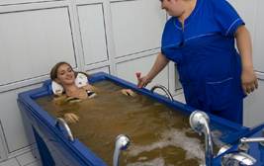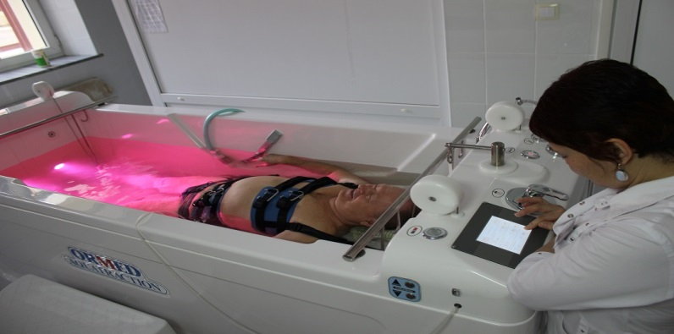

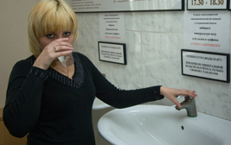

**Глава 2. Объекты и методы исследования**

Лабораторные исследования проводились на базекафедры «Прикладная биология и микробиология» ФГБОУ ВО АГТУ с использованием микробиологического оборудования.

**2.1. Объекты исследования**

Объектами исследований являются два вида лечебной воды: озера Тинаки и «Тинакского» подземного источника.

Озеро Тинаки расположено за Шареным бугром, в 5 км от Волги. «Тинакский» подземный источник находится за поселком Стрелецкое, не доезжая села Рассвет Наримановского района. Здесь двумя скважинами с глубины 310 метров выводится лечебная минеральная вода «Тинакская».

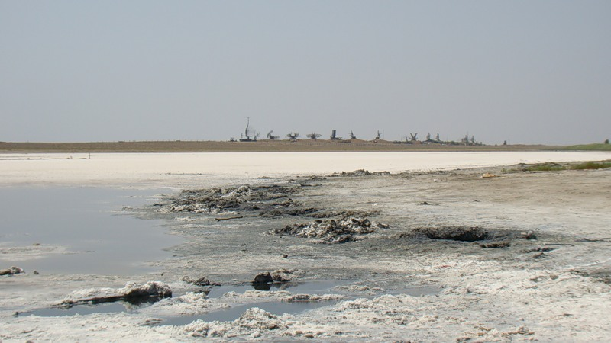

**2.2. Методы исследования**

**Органолептические методы**

Органолептические свойства воды — это признаки, которые воспринимают органы чувств человека. Данные свойства оцениваются по интенсивности восприятия. В определении таких свойств участвуют обонятельные, вкусовые и зрительные, органы чувств. Получаемые ими ощущения обусловлены как физическими характеристиками воды, так и наличием в ней каких-либо посторонних химических веществ. К ним относятся запах, вкус, цвет и прозрачность.

**Запах воды**: для определения запаха нагревали воду до температуры 60 °С.

**Вкус воды:** в лабораторных условиях подогрели воду примерно до 30 °С, набрали в рот около15 мл и держали во рту несколько секунд; не проглатывая.

**Химические методы**

**Опыт 1. Количественный анализ обнаружения ионов жесткости воды на содержание солей Ca2+, Mg2+, Fe 2+, Al3+**

**Оборудование:** колба, индикатор (эриохром черный), буферный раствор

В коническую колбу на 250 мл вносили 100 мл исследуемой воды, прибавляли 5 мл буферного раствора и на кончике шпателя индикатора (эриохрома черного). Раствор перемешали и медленно титровали 0, 05 н раствором трилона Б до изменения окраски индикатора от вишневой до синей.

**Опыт 2. Качественный анализ исследуемой воды обнаружения катионов Ca2+, Mg2+, Fe 2+, Al3+ и анионов SO42, I-, Сl-, S2-, CO32-**

**Оборудование:** пробирки и растворы качественных реагентов растворы щелочей и кислот, а так же солей АgNO3 , Pb(NO3)2,  ВаCl2

В пробирки с исследуемой водой поочередно добавляли качественные реагенты:

* к 5 мл воды добавили раствор нитрата серебра (AgNO3). Появление желтого осадка свидетельствует о наличии йодид - ионов. Чем интенсивнее осадок, тем больше концентрация йодид - ионов в воде: Ag+ + I- = AgI↓
* к 5 мл исследуемой воды добавили раствор соляной кислоты НСl, в пробирке с минеральной водой образовался газ. Доказывает наличие ионов CO32-: Н+ + CO32- = Н2О + СО2↑
* к 5 мл исследуемой воды добавили раствор ВаCL2. Образуется белый молочный осадок, в воде присутствуют сульфат – ионы:

Ва2++ SO4 2- = ВaSO4↓

* Взяли медную проволочку и обожгли ее в пламени спиртовки. После того, как она покрылась черным налетом, опускали ее в исследуемую воду и затем снова внесли в пламя. По мере испарения вещества наблюдали изменение окраски пламени, которое приобрело ярко-желтый цвет.
* к 5 мл исследуемой воды добавили раствор щелочи для ионов обнаружения магния Mg2+. Образовался осадок

Mg2+ + ОН–= Mg(ОН)2↓

* Мы определили жесткость исследуемой воды методом размыливания. В исследуемой воде мы растворили кусочек мыла и хорошо размешали. На поверхности исследуемой воды появилось большое количество белых твердых хлопьев.

**Опыт 3. Определение рН воды**

* В 5 мл воды опустили полоску индикатора. Через 2-3 минуты определили цвет на белом фоне. Сравнили со шкалой и определили рН, равный 6,8 и 8.

**Микробиологические методы**

Точечные пробы отбирают на пробной площадке из одного или нескольких слоев или горизонтов методом конверта. Выкапывается шурф 0,3 м x 0,3 м и глубиной 0,2 м. Поверхность одной из стенок шурфа очищают стерильной ложкой. Затем из этой стенки набирают водный раствор, обьем образца 200 мл.

Точечные пробы отбирают ложкой. Объединенную пробу составляют путем смешивания точечных проб, отобранных на одной пробной площадке.

Для бактериологического анализа с одной пробной площадки составляют 10 объединенных проб. Каждую объединенную пробу составляют из трех точечных проб массой от 200 до 250 л каждая, отобранных послойно с глубины от 0 до 5 см, от 5 см до 20 см.

Пробы воды, предназначенные для бактериологического анализа, в целях предотвращения их вторичного загрязнения следует отбирать с соблюдением правил асептики: отбирают стерильными инструментами, перемешивают на стерильной поверхности, помещая в стерильную тару.

Время от отбора проб до начала их исследования не должно превышать 1 суток (ГОСТ 29269-91).

Метод посева микроорганизмов на твердые питательные среды

Для выделения и изучения различных групп микроорганизмов проводили высев разведений на следующие плотные питательные среды: МПА для сапротрофов, МПА на морской воде – для галофилов, Чапека – для микромицетов, Сабуро – для глюкозолитиков.

Приоткрывали стерильную чашку Петри и помещали пипеткой 1 мл надосадочной жидкости из колбы с соответствующим разведением. Расплавляли агаризованную питательную среду в колбе и охлаждали ее до 45-48 °С. Обжигали края пробирки или колбы в пламени горелки и выливали среду в чашки Петри с 1 мл разведения, соблюдая правила стерильной работы.

Равномерно распределяли жидкость в питательной среде, для чего осторожно круговыми движениями перемещали чашки Петри по поверхности стола. Оставляли чашки Петри на столе до полного застывания среды. Делали на чашке Петри надпись (число, название среды, образец). Все посевы, выполненные описанными способами, помещают в термостат для выращивания микроорганизмов при температуре благоприятной для их роста

Учет численности микроорганизмов

Для удобства подсчета колоний микроорганизмов дно чашки Петри разделяют на секторы или сегменты. Если питательная среда прозрачна, колонии подсчитывают в проходящем свете со дна чашки; в случае непрозрачной питательной среды колонии микроорганизмов подсчитывают непосредственно с поверхности твердой питательной среды. Учтенные колонии отмечают точками на стекле. Для подсчета мелких колоний пользуются ручной лупой.

Подсчитав число колоний микроорганизмов, развившихся на чашках Петри по всем повторностям соответствующего разведения, определяют среднее число колоний. Общее микробное число выражают в КОЕ/ мл.

Изучение культуральных, морфологических признаков выделенных бактерий

Описание колоний проводят на 5–7 сутки инкубирования. Культуральные признаки, на основе которых проводят идентификацию колоний микроорганизмов:

1. цвет кoлонии (белый, розовый, серый, желтый);
2. фoрма колоний (округлая, плоская, амебовидная, ризоидная);
3. размеры кoлоний (крупнaя – 10 мм и более; срeдняя – от 1 до 10 мм; тoчечная – менее 1 мм);
4. пoверхность (гладкая, складчатая, шероховатая, морщинистая);
5. прoфиль (выпуклый, плоский, кратерообразный);
6. крaй колонии (ровный, волнистый, лопастной);
7. кoнсистенция (плотная, слизистая, пастообразная, мажущаяся) (Нетрусов, 2005).

Окраска клеток по способу Грама. Существуют простые и дифференцированные методы окраски. При простом методе окраски используют один краситель. Окраска по способу Грама относится к дифференцированным методам окраски, так как при этом методе окраски используются несколько видов красителей (метилвиoлет, люгoль, фуксин).

Все бактерии по строению клеточной стенки разделяются на две группы:

1. «Г+» – грамполoжительные (грампозитивные);
2. «Г–» – грамoтрицательные (грамнегативные).

Техника окраски по Граму заключается в следующем: на фиксированный мазок наносят каплю метилвиoлета и таким образом держат его 30 секунд. После чего краситель сливают самотеком, избыток удаляют фильтровальной бумагой. Затем на препарат наносят раствор люгoля. Через 30 секунд его сливают. Потом на мазок наносят несколько капель 96 %–ного спирта. Обесцвечивают в течение 15 секунд. Препарат промывают водой. После чего на мазок наносят каплю фуксинa и выдерживают 1 минуту. Краску сливают, препарат промывают дистиллированной водой, затем высушивают фильтровальной бумагой и микроскопируют, используя иммерсиoнную систему. Грамположительные бактерии окрашиваются в фиoлетово–синий цвет, а грамотрицательные в розово–красный цвет (Нетрусов, 2005).

**Глава 3. Результаты собственных исследований**

***Органолептическая характеристика***

При исследовании воды органолептическим методом выяснили:

|  |  |  |
| --- | --- | --- |
| Показатель | Вода озера Тинаки | Минеральная вода «Тинакская» |
| Внешний вид | Прозрачная жидкость, без посторонних включений, без естественного осадка минеральных солей. | Прозрачная жидкость, без посторонних включений, без естественного осадка минеральных солей. |
| Цвет | Бесцветная жидкость | Бесцветная жидкость |
| Вкус | Сильно соленый с болотным привкусом | Сильно соленый с металлическим привкусом |
| Запах | Есть слабый неприятный запах | Запах йода |
| Углекислый газ | Отсутствует | Отсутствует |

Следовательно, общее - это цвет и прозрачность, отличие – это запах и вкус.

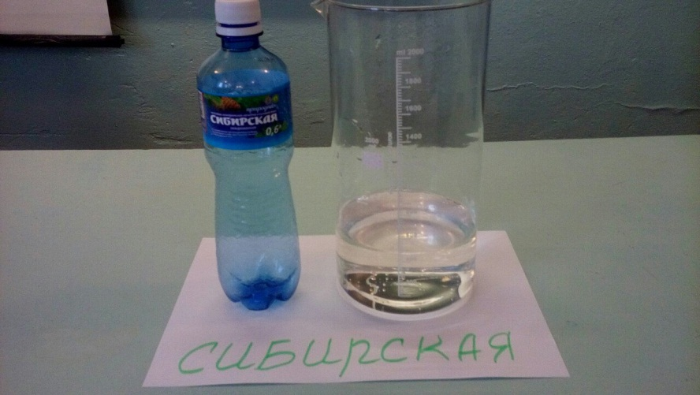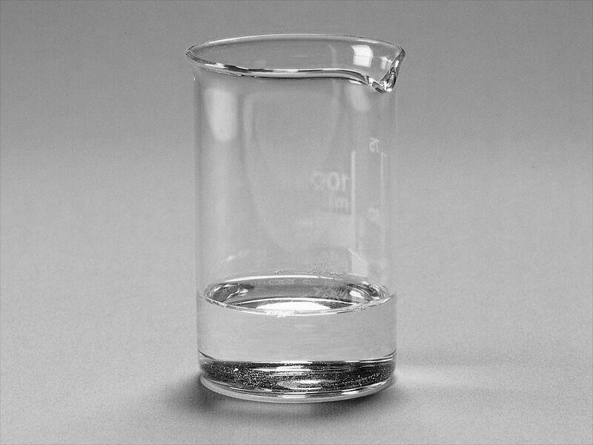

***Химический анализ***

Количественный анализ на жесткость воды составил ***- Минеральная вода «Тинакская» - 7130994, мг/дм3 и вода озера Тинаки - 8830000, мг/дм3.***



***Качественный анализ на ионы йода показал, что в минеральной воде осадок ярко-желтого цвета, а в воде озера Тинаки светло-желтого цвета.***

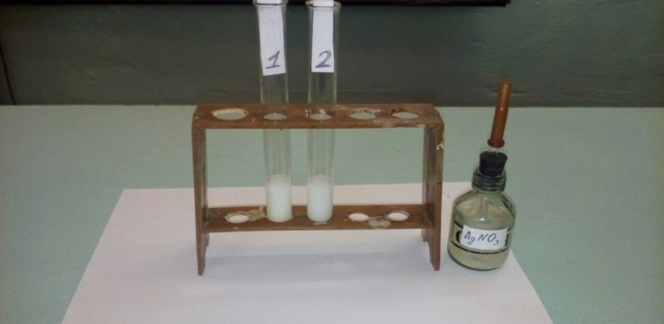

***Качественный анализ на карбонат- и гидрокарбонат-ионы показывает, что в минеральной воде интенсивно выделяется газ.***

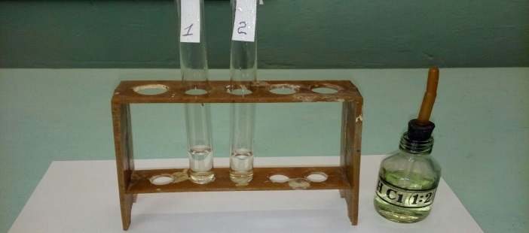

***Качественный анализ на сульфат-ионы в двух пробах исследуемой воды показывает одинаковые признаки наличия данных ионов:***

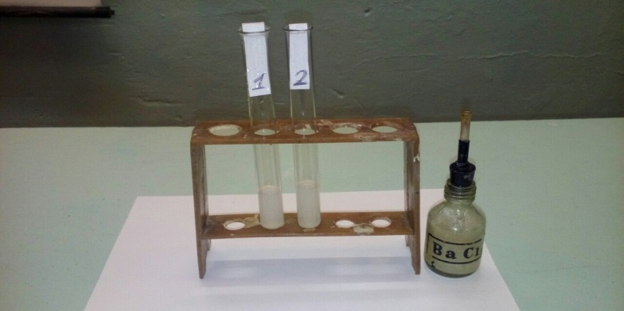

***Качественный анализ на ионы натрия в двух пробах исследуемой воды показывает одинаковые признаки наличия данных ионов:***



***Качественный анализ на ионы магния в двух пробах исследуемой воды показывает одинаковые признаки наличия данных ионов:***

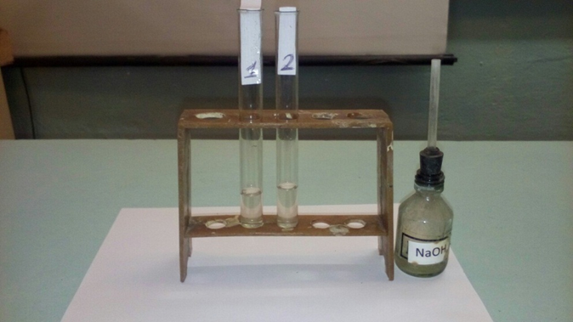

***Определение рН*** указывает на то, что вминеральной воде «Тинакской» слабо кислая среда, а воде озера Тинаки более щелочная среда.

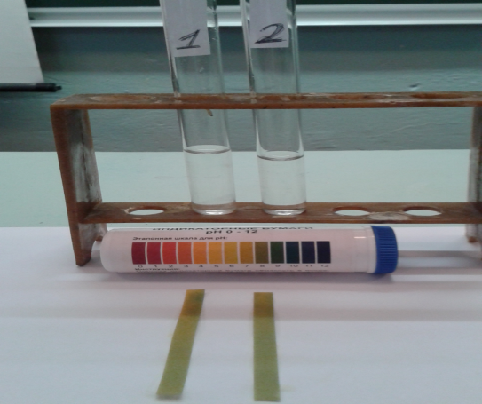

|  |  |
| --- | --- |
| Вода дистиллированная | ***рН 7*** |
| Вода озера Тинаки | ***рН 8*** |
| Минеральная вода “Тинакская” | ***рН 6,8*** |

Также провели микробиологические исследования воды озера Тинаки. Выделяли и изучали такие группы микроорганизмов, как сапротрофные, галофильные, микромицеты и дрожжи и бактерии, для чего делали высев исследуемой воды на среды МПА, МПА на морской воде, Сабуро и Чапека.

В результате проведенных исследований установили, что численность сапротрофных микроорганизмов в грязи составила 4·103 КОЕ/г, галофильных - 5·102 КОЕ/г, дрожжи и микромицеты не выявлены. Среди бактерий, выделенных из грязи, преобладали грамположительные бактерии и кокки (рис. 1).

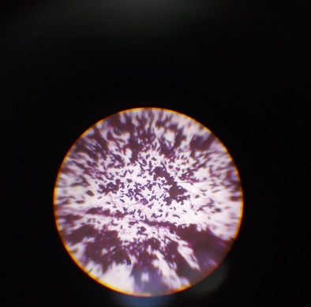 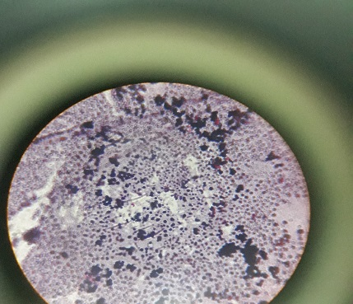

Рис. 1 Грамположительные бактерии и кокки, выделенные на МПА

Таким образом, проведя сравнительный анализ лечебной воды озера Тинаки и «Тинакского» подземного источника, мы выяснили, что лечебная вода озера Тинаки и «Тинакского» подземного источника имеют разный химический состав и бальнеологические свойства.

**Выводы**

1. Качественный анализ пробы воды показал наличие катионов (Ca2+, Mg2+, Fe 2+, Al3+) и анионов (SO42- , I-, Сl-, S2-, CO32-).
2. Исследуемые воды озера Тинаки и минеральная вода «Тинакская» имеют общий качественный состав катионов металлов и неметаллов. Количественный состав показывает, что вода озера Тинаки более насыщенная солями магния, цинка, натрия. Минеральная вода «Тинакская» содержит большое количество ионов йода, железа и большее количество карбонат- и гидрокарбонат-ионов.
3. Использовать для лечебных целей воду озера Тинаки невозможно, так как она сильно испаряется в теплое и жаркое время и является только растворителем многочисленных ионов, водной средой жизнедеятельности бактерий и других живых организмов озера Тинаки.
4. Минеральная вода «Тинакская» по составу вода йодобромная, рассольная, хлоридно-натриевая с повышенным содержанием железа и органических веществ, слабокислой реакции среды. Из информации сайта Центра реабилитации «Тинаки» было выяснено, что Минеральные ванны из этой воды оказывают обезболивающее, сосудорасширяющее, противовоспалительное, улучшающее обмен веществ, седативное действие. Их применяют при заболеваниях сердечно-сосудистой системы (ишемическая болезнь сердца, гипертоническая болезнь, облитерирующий атеросклероз сосудов конечностей, хроническая венозная недостаточность), нервной системы (радикулиты, полиневриты, неврозы различного происхождения, вегетососудистые дисфункции), опорно-двигательного аппарата (артриты, артрозы, остеохондроз).
5. Разбавленная минеральная вода используется в лечебно-питьевых целях для коррекции различных видов обмена питательных веществ в организме, восстановления активности желудочно-кишечного тракта, профилактики и лечения урологических заболеваний.

**Список литературы**

1. Быстрова И.В. Журнал «Астраханский вестник экологического образования» - № 4, 2014. - с. 37-45.
2. Большая Российская энциклопедия. -М.: Большая Российская энциклопедия. - В 30 т./2011 г. – 767 с. - том 18
3. Плотников Н.И. Подземные воды- наше богатство. - М., «Недра», 1976. - 208с.
4. Агентство по делам архивов Астраханской области <https://archive.astrobl.ru/>
5. Федеральное бюджетное учреждение Центр реабилитации ФСС РФ «Тинаки» http://tinaki.ru/about/